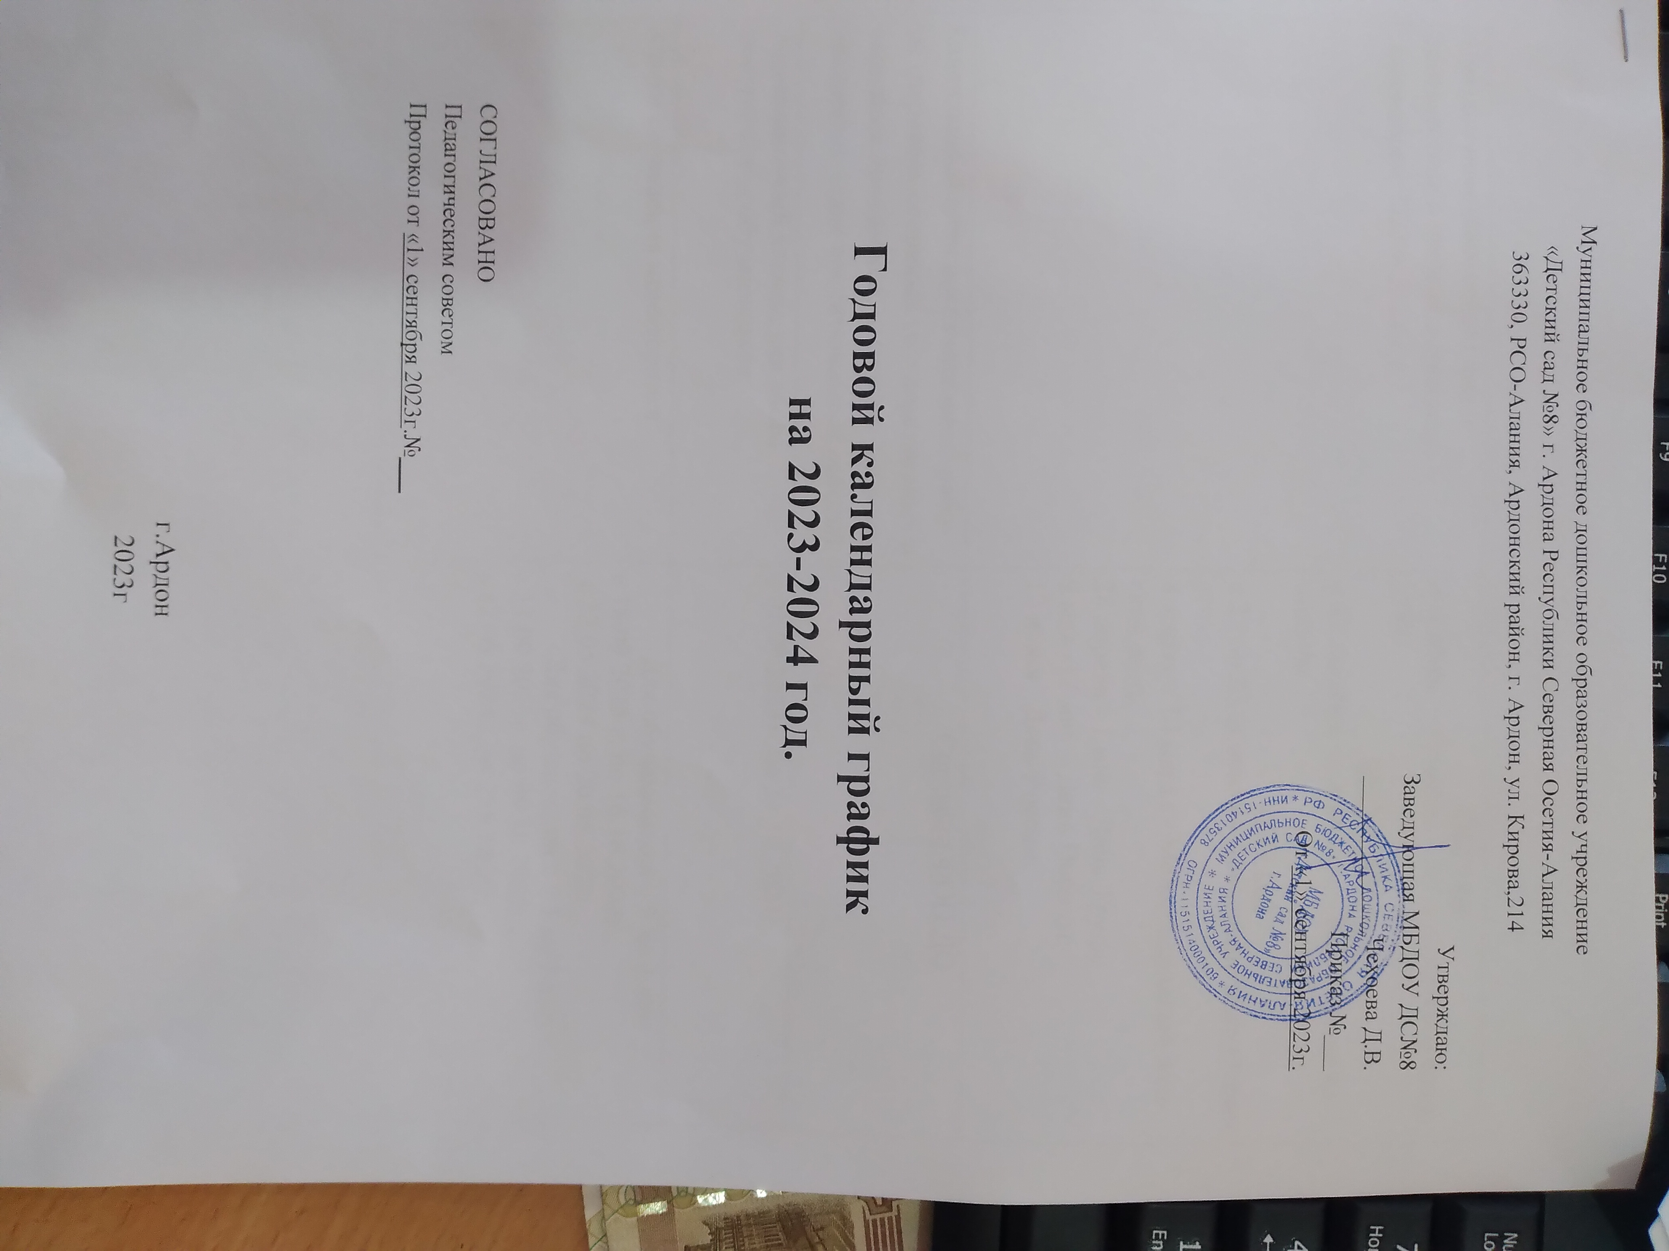
Муниципальное бюджетное дошкольное образовательное учреждение
«Детский сад №8» г. Ардона Республики Северная Осетия-Алания
363330, РСО-Алания, Ардонский район, г. Ардон, ул. Кирова,214

Утверждаю:
Заведующая МБДОУ ДС№8
_____________Чехоева Д.В.
Приказ №___
От «1» сентября 2023г.

Годовой календарный график
на 2023-2024 год.

СОГЛАСОВАНО
Педагогическим советом
Протокол от «1» сентября 2023г.№___

г.Ардон
2023г

Праздничные (выходные) дни в  соответствии с производственным  календарем 2023 и 2024 г.г. | 2023 год:  4 ноября – 6 ноября - День народного единства;  2023 - 2024 год:  с 31 декабря по 8 января – Новогодние каникулы;  2024 год  с 23 по 25 февраля - День защитника Отечества;  8 марта – 10 марта - Международный женский день;  28 апреля - 1 мая - День Труда;  9 мая -12 мая – День Победы;  12 июня - День России.
Календарный план воспитательной работы (перечень основных государственных и народных праздников, памятных дат в календарном плане воспитательной работы) | Согласно ФОП ДО
Адаптационный период для вновь  поступающих обучающихся | с 01.09.2023г. по 31.10 2023г.
Сроки проведения мониторинга | Для обучающихся с 2 до 3 лет:  с 18.09.2023 г. по 16.10.2023г.,  с 13.05.2024 по 20.05.2024г.  Для обучающихся с 3 до 7 лет:  с 11.09.2023г. по 09.10.2023г.,  с 13.05.2024г. по 275.2024г.

